Revista Presei
13 Aprilie 2017

Pagina | Publicaţie | Titlu
2 | AGERPRES | Copiii din Sectorul 6 duc mai departe tradițiile și obiceiurile de Paște
2 | Amosnews.ro | Copiii din Sectorul 6 duc mai departe tradițiile și obiceiurile de Paște
3 | COTIDIANUL | De ce nu mai are România specialiști
5 | ROMANIA LIBERA | AlcoLine 021.9335 – Prima linie de asistență pentru lupta cu dependența de alcool
6 | EVZ | ASF: Nu au fost și nu sunt discuții oficiale pe subiectul naționalizării fondurilor de pensii private obligatorii (Pilonul II)

AGERPRES
https://www.agerpres.ro/comunicate/2017/04/12/comunicat-de-presa-primaria-sectorului-6-12-25-37
Comunicat de presă - Primăria sectorului 6
Copiii din Sectorul 6 duc mai departe tradițiile și obiceiurile de Paște
Copiii care frecventează Cursul gratuit de Arte Plastice vă invită mâine, 13 aprilie 2017, începând cu ora 11.00, la Atelierul de încondeiat ouă.
Cei 30 de copii talentați vor primi vizita domnului Gabriel Mutu, primarul Sectorului 6, iar împreună vor încondeia și vor decora ouă, chiar în Joia Mare.
Numită și Joia Patimilor această zi este cunoscută în tradiția noastră populară, drept ziua în care se înroșesc și se pregătesc ouăle pentru Sărbătoarea Învierii Domnului.
Evenimentul va avea loc în incinta Centrului de Recreere și Dezvoltare Personală 'Conacul Golescu Grant', situat în Aleea Țibleș nr. 64, Sector 6.
Serviciul Relații cu Mass-Media, Societatea Civilă, Protocol Evenimente

Amosnews.ro
http://www.amosnews.ro/copiii-din-sectorul-6-duc-mai-departe-traditiile-si-obiceiurile-de-paste-2017-04-12html

Copiii din Sectorul 6 duc mai departe tradiţiile şi obiceiurile de Paşte

Copiii care frecventează Cursul gratuit de Arte Plastice invită publicul joi, 13 aprilie 2017, începând cu ora 11.00, la Atelierul de încondeiat ouă.
Cei 30 de copii talentaţi vor primi vizita domnului Gabriel Mutu, primarul Sectorului 6, iar împreună vor încondeia şi vor decora ouă, chiar în Joia Mare.
Numită şi Joia Patimilor această zi este cunoscută în tradiţia noastră populară, drept ziua în care se înroşesc şi se pregătesc ouăle pentru Sărbătoarea Învierii Domnului.
Evenimentul va avea loc în incinta Centrului de Recreere şi Dezvoltare Personală “Conacul Golescu Grant”, situat în Aleea Ţibleş nr. 64, Sector 6.

COTIDIANUL
http://www.cotidianul.ro/ministrul-muncii-sporurile-vor-fi-plafonate-in-noua-lege-a-salarizarii-298818/

Piața forței de muncă
De ce nu mai are România specialiști
ECONOMIE • ADMINISTRAŢIE
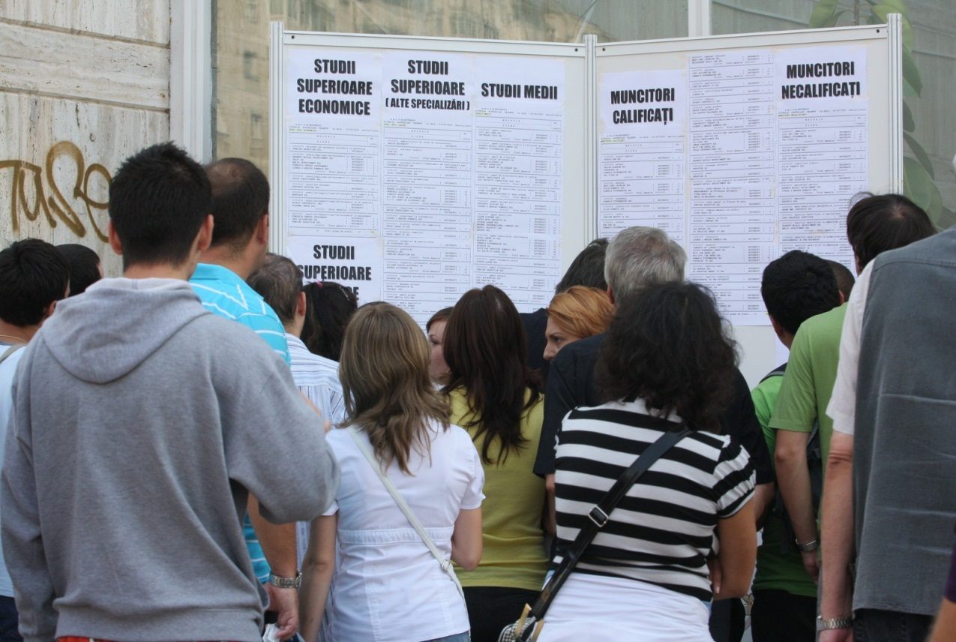
Anul trecut, rata medie anuală a locurilor de muncă vacante a fost de 1,28%, în creştere cu 0,16 % faţă de 2015. Numărul mediu anual al locurilor de muncă vacante a fost de 59,8 mii, în creştere cu 9,8 mii locuri de muncă vacante faţă de anul anterior. Lipsa specialiștilor reprezintă cea mai mare problemă a angajatorilor.
În anul 2016, cea mai mare cerere de forţă de muncă salariată exprimată de angajatori, atât prin intermediul ratei, cât şi al numărului mediu anual al locurilor de muncă vacante, s‐a constatat în rândul ocupaţiilor de specialişti în diverse domenii de activitate – grupa majoră 2 (1,78% rata locurilor de muncă vacante, respectiv 17,7 mii locuri vacante). La polul opus, cu cea mai redusă disponibilitate a cererii de forţă de muncă salariată, s‐au regăsit ocupaţiile de lucrători calificaţi în agricultură, silvicultură şi pescuit – grupa majoră 6 (0,58% rata locurilor de muncă vacante, respectiv 0,1 mii locuri vacante), respectiv de membri ai corpului legislativ, ai executivului, înalţi conducători ai administraţiei publice, conducători şi funcţionari superiori – grupa majoră 1 (0,87% rata locurilor de muncă vacante, respectiv 2,7 mii locuri vacante), relevă datele Institutului Național de Statistică (INS).
Locuri de muncă vacante
Comparativ cu anul 2015, toate grupele majore de ocupaţii au înregistrat creşteri ale ratei şi numărului mediu anual al locurilor de muncă vacante. Astfel, cele mai importante creşteri, atât în ceea ce priveşte rata, cât şi numărul mediu anual al locurilor de muncă vacante, s‐au regăsit în rândul ocupaţiilor de specialişti în diverse domenii de activitate – grupa majoră 2 (+0,26 %, respectiv +3,1 mii locuri vacante), de muncitori calificaţi şi asimilaţi – grupa majoră 7 (+0,25 %, respectiv +2,0 mii locuri vacante), respectiv de operatori la instalaţii şi maşini; asamblori de maşini şi echipamente – grupa majoră 8 (+0,23 %, respectiv +1,4 mii locuri vacante).
Vulnerabilități
În anul 2016, ratele medii anuale ale locurilor de muncă vacante cu cele mai ridicate valori s‐au înregistrat în administraţia publică (3,73%), respectiv în sănătate şi asistenţă socială (2,68%). În industria prelucrătoare s‐a concentrat peste 25% din numărul total al locurilor de muncă vacante (15,8 mii locuri vacante), iar rata a avut o valoare medie anuală de 1,37%. La polul opus, cele mai mici valori, atât în ceea ce priveşte rata, cât şi numărul mediu anual al locurilor de muncă vacante, s‐au înregistrat în activităţile din industria extractivă (0,19%, respectiv 0,1 mii locuri vacante). Sectorul bugetar a însumat peste o treime din totalul locurilor de muncă vacante, cele mai multe regăsindu‐se în administraţia publică (9,7 mii locuri vacante), urmată de sănătate şi asistenţă socială (8,5 mii locuri vacante), respectiv învățământ (2,5 mii locuri vacante).
Diminuări ale ratei, în servicii, silvicultură, pescuit
Prin comparaţie cu 2015, în majoritatea activităţilor economice s‐au înregistrat creşteri ale ratei şi numărului mediu anual al locurilor de muncă vacante. Cele mai relevante creşteri ale ratei medii anuale a locurilor de muncă vacante s‐au regăsit în sănătate şi asistenţă socială (+0,55%) şi în administraţie publică (+0,50 %), iar uşoare diminuări ale indicatorului s‐au înregistrat doar în alte activităţi de servicii (‐0,08 %), agricultură, silvicultură şi pescuit (‐0,07 %), respectiv distribuţia apei, salubritate, gestionarea deşeurilor, activităţi de decontaminare (0,05 %). În ceea ce priveşte numărul mediu anual al locurilor de muncă vacante, activităţile economice din industria prelucrătoare (+2,1 mii locuri vacante), respectiv sănătate şi asistenţă socială (+2,0 mii locuri vacante) au cunoscut cele mai semnificative creşteri. Doar în distribuţia apei, salubritate, gestionarea deşeurilor, activităţi de decontaminare, respectiv în agricultură, silvicultură şi pescuit, s‐au înregistrat scăderi foarte mici, de sub 0,03 mii locuri vacante, se arată în datele Statisticii.
Cea mai semnificativă cerere, în București – Ilfov
În profil teritorial, în anul 2016, cele mai ridicate valori ale ratei medii anuale a locurilor de muncă vacante s‐au înregistrat în regiunile Vest (1,84%), respectiv Bucureşti ‐ Ilfov (1,57%). În ceea ce priveşte numărul mediu anual al locurilor de muncă vacante, angajatorii au prezentat cea mai semnificativă cerere de forţă de muncă salariată în regiunea Bucureşti ‐ Ilfov (16,0 mii locuri vacante), care a reprezentat puţin peste o pătrime din numărul locurilor de muncă vacante din întreaga ţară. Regiunile Vest (8,9 mii locuri vacante), respectiv Nord‐Vest (8,6 mii locuri vacante) au însumat aproape 30% din numărul total al locurilor de muncă vacante. La polul opus, atât în ceea ce priveşte rata, cât şi numărul mediu anual al locurilor de muncă vacante, cele mai scăzute valori le‐a cunoscut regiunea Sud‐Vest Oltenia (0,51%, respectiv 1,9 mii locuri vacante), urmată de regiunea Sud‐Est (0,94%, respectiv 4,5 mii locuri vacante), care împreună deţin circa 10% din totalul locurilor de muncă vacante.
Dinamică ascendentă
Comparativ cu anul precedent, în toate regiunile de dezvoltare, atât rata, cât şi numărul mediu anual al locurilor de muncă vacante au cunoscut exclusiv creşteri. Astfel, în ceea ce priveşte rata medie anuală a locurilor de muncă vacante, cele mai relevante creşteri s‐au înregistrat în regiunea Sud‐Est (+0,34 %), respectiv Bucureşti ‐ Ilfov (+0,31 %). Numărul mediu anual al locurilor de muncă vacante a cunoscut cele mai importante creşteri în aceleaşi două regiuni, însă pe primul loc s‐a situat regiunea Bucureşti – Ilfov (+3,6 mii locuri vacante), urmată de regiunea Sud‐Est (+ 1,7 mii locuri vacante).

ROMANIA LIBERA

AlcoLine 021.9335 – Prima linie de asistență pentru lupta cu dependența de alcool
de Online , 10 aprilie 2017 - stire actualizata la ora 13:53, 10 aprilie 2017

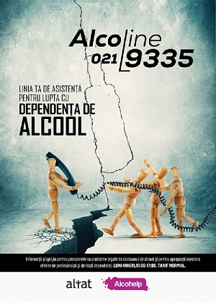

De la începutul acestui an, peste 200 de cazuri au fost preluate de operatorii AlcoLine 021.9335, prima linie telefonică de informare și sprijin psihologic pentru persoanele dependente de alcool și apropiații acestora, lansată de Alianța pentru Lupta Împotriva Alcoolismului și Toxicomaniilor (ALIAT). 80% din apelanți sunt rude ale celor care se confruntă cu un consum abuziv de alcool, 10% sunt apropiați ai lor (prieteni, cunoștințe ori vecini) și 10% persoane dependente de alcool.
75% din cei care au apelat linia telefonică AlcoLine 021.9335 au întrebat de serviciile disponibile pentru cei care se confruntă cu adicțiile, 15% au avut nevoie de consiliere, 9% au vrut să afle mai multe despre dependența de alcool, iar 1% - cazuri urgente. Durata medie a unui apel la 021.9335 este de 25 de minute.
”Ne sună atât femei, cât și bărbați, de vârste diferite, de la 30 la 70 de ani, și din rural, și din urban, majoritatea părinți care cer ajutor pentru copiii lor. Am avut și apeluri de la soții care își simțeau familia pusă în pericol de consumul abuziv de alcool al soțului și care au cerut ordin de restricție, 1% din cazuri implică astfel de urgențe”, spune asistentul social Daniela, unul dintre operatorii AlcoLine și membră a Asociației Persoanelor cu Probleme legate de consumul de Alcool (APPA).
Sunt și dependenți care au ales să sune ei înșiși la 021.9335, aproximativ 10% din apeluri, majoritatea având peste 40 de ani. ”Un domn în vârstă de 47 de ani mi-a mărturisit că a ajuns la capătul răbdării, că nu se mai suportă, bea zilnic și nu reușește de unul singur să iasă din caruselul dependenței. Spunea că și-a pierdut familia din cauza alcoolului și că își dorește din tot sufletul să nu mai consume alcool, doar că nu îl înțelege nimeni. I-am spus că eu îl înțeleg, deoarece sunt un fost dependent de alcool, abstinent de 6 ani. Deci se poate scăpa de adicție”, a spus Marian, un alt operator AlcoLine și de asemenea membru APPA.
”Ne așteptam să fie un număr mic de persoane dependente care ne apelează, din cauza stigmei asociate consumului abuziv de alcool. Sunt marginalizați în societate, nu sunt înțeleși și sună la noi pentru sfaturi sau ca să vorbească pur și simplu cu cineva fără a fi puși la zid. Însă rolul principal al AlcoLine este de a oferi informații despre ce înseamnă dependența și ce soluții de tratament există în România. Din păcate, posibilitățile de a referi persoanele cu probleme legate de consumul de alcool către servicii de tratament sunt foarte limitate. România nu are nici măcar un singur centru de tratament al dependenței de alcool finanțat din bani publici. Facem totuși eforturi ca majoritatea apelurilor să se încheie cu o recomandare către o formă de sprijin profesional”, a explicat Dr. Eugen Hriscu, Director Științific al ALIAT.
Despre AlcoLine 021.9335
Linia telefonică lansată de ALIAT în decembrie 2016 se adresează celor care sunt în proces de a face o schimbare în comportamentul lor de consum sau rudelor consumatorilor de alcool. De asemenea, Alcoline are și rol de informare și prevenție, datorită informațiilor legate de consumul abuziv de alcool pe care le oferă operatorii în cadrul intervenției telefonice. Numărul scurt 021.9335 poate fi apelat de orice persoană adultă, de luni până vineri, în intervalul 10:00 – 17:00, aplicându-se tariful standard pe apel. Serviciul este confidențial.
Consilierii ALIAT oferă informații despre ce înseamnă dependența de alcool și despre resursele terapeutice pe care ALIAT și alte organizații le oferă în marile regiuni ale țării, precum și despre serviciile existente în domeniu, dar și sfaturi și consiliere, în funcție de fiecare caz în parte.
Echipa aflată în spatele acestei inițiative este formată din specialiști (psihologi și asistenți sociali cu experiență în gestionarea persoanelor dependente de alcool), precum și foști consumatori recuperați sau rude ale unor consumatori de alcool și membri ai Asociației Persoanelor cu Probleme legate de consumul de Alcool (APPA). Toți au parcurs un training de specialitate și lucrează sub supervizarea unui specialist în dependențe, acreditat de Ministerul Sănătății, pentru a oferi sprijin și sfaturi cât mai eficiente și empatice.
AlcoLine este un proiect realizat în întregime și asumat profesional de specialiștii ALIAT, cu sprijinul financiar transparent și necondiționat al Heineken România.
ALIAT este de asemenea partener al Institutului Național de Sănătate Publică și al Agenției Naționale Antidrog.
***
Despre Alianța pentru Lupta Împotriva Alcoolismului și Toxicomanilor (ALIAT)
ALIAT este o organizație non-guvernamentală și non-profit, o asociație de profesioniști în sănătate mintală (psihiatri, psihologi, asistenți sociali), fondată în 1993, care desfășoară activități în domeniul prevenirii și tratamentului problemelor legate de consumul de alcool. În prezent, în ALIAT lucrează peste 20 de specialiști angrenați în diverse proiecte de prevenire și tratament ale abuzului și dependenței de substanțe.

EVZ
ASF: Nu au fost și nu sunt discuții oficiale pe subiectul naționalizării fondurilor de pensii private obligatorii (Pilonul II)
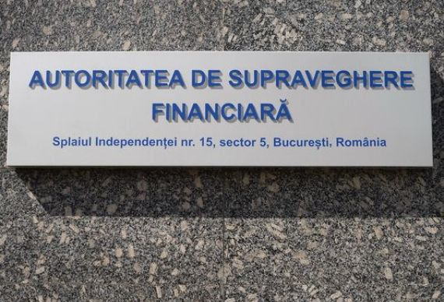

﻿
Autoritatea de Supraveghere Financiară precizează că nu au fost și nu sunt discuții oficiale pe subiectul naționalizării fondurilor de pensii private obligatorii (Pilonul II) și consideră că poziția recentă a societății NN Pensii, care a avut o intervenție în spațiul public pe această temă, este \\\'\\\'excesivă și neavenită\\\'\\\'.
"Autoritatea de Supraveghere Financiară a luat act de declarațiile din ultima vreme care au făcut referire la o așa-zisă naționalizare a fondurilor de pensii private obligatorii (Pilonul II), pe care însă nu le împărtășește, precizând că nu au fost și nu sunt discuții oficiale pe acest subiect. De aceea, poziția recentă a societății NN Pensii, care a avut o intervenție în spațiul public pe această temă, este excesivă și neavenită. Nu pot fi introduse subiecte în discuția cu consumatorii pe baza unor zvonuri sau declarații politice", afirmă instituția, într-un comunicat remis miercuri agerpres.ro
ASF subliniază că sistemul pensiilor private obligatorii este unul solid, aflat în creștere și care are capacitatea de a genera beneficii pentru participanții la sistem. "În acest context, ASF nu vede nicio justificare posibilă pentru o eventuală decizie care privește naționalizarea Pilonului II de pensii", se mai spune în comunicat.

